
Direction Départementale de l’Emploi, du Travail
des Solidarités et de la Protection des Populations

Protection animale : un référent « bien-être animal » dans tous les élevages dès 2022

Pourquoi un référent BEA dans chaque élevage ?

Le bien-être animal est une préoccupation majeure de nos concitoyens et le respect des bonnes pratiques au sein des élevages doit être exemplaire. Afin que chaque personne intervenant dans un élevage soit sensibilisée au respect des animaux, le ministère de l’Agriculture et de l’Alimentation a engagé en 2020 une réflexion sur la désignation d’une personne référente en bien-être animal. Ce chantier, conduit en lien avec les organisations professionnelles, a abouti avec la publication le 29 décembre 2021 au Journal officiel d’un arrêté précisant les modalités de désignation de ce référent. Cette mesure est effective depuis le 1er janvier 2022.

Quels élevages sont concernés par cette obligation ?

À compter du 1er janvier 2022, tous les élevages d’animaux domestiques (animaux d’élevage, de compagnie, équidés) et d’animaux sauvages apprivoisés ou tenus en captivité devront désigner un référent en charge du bien-être animal, quelle que soit leur taille.

Cette nouvelle obligation est assortie d’une obligation de formation pour les référents en élevage de porcs et de volailles. Les référents de ces filières devront s’engager dans un parcours de formations labellisées.
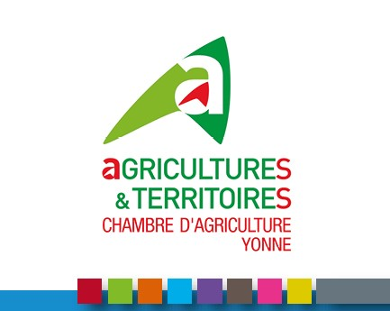
La Chambre d'Agriculture de l’Yonne, met en place des formations labellisées pour répondre à cette obligation réglementaire et pour accompagner les éleveurs du département.

Les référents désignés au sein des élevages de porcs ou de volailles auront 6 mois à compter du 1er janvier 2022 pour entamer le parcours de formation, et disposeront de 18 mois pour l’achever. Compte-tenu des démarches engagées depuis début 2018, certaines formations suivies antérieurement pourront être reconnues au titre du parcours de formation. Dans les autres filières (bovines, ovines...) non couvertes à ce jour par l’obligation, une formation au bien-être animal pourra être suivie de manière volontaire par les référents.
Comment ces référents sont-ils désignés ?

Les modalités de désignation d’un référent « bien-être animal» ont été définies par l’arrêté du 16 décembre 2021.
Les référents sont désignés par le responsable de l’élevage. Le référent «bien-être animal» peut être le responsable d’élevage lui-même ou une personne qu’il désigne au sein de son personnel. Cette désignation est annoncée par voie d’affichage sur chaque site de l’élevage où il intervient, ainsi que mentionnée explicitement dans le registre d’élevage : nom, prénom, coordonnées, date de désignation et signature du référent. Il ne s'agit pas de faire un affichage public tel qu'il est demandé pour un permis de construire ou une aide du FEADER (bien que le responsable de l'élevage puisse le faire si il le souhaite).
Un affichage simple dans le bureau ou l'accueil de l'exploitation (où passeront les intervenants sur le site) désignant la personne référente en BEA est suffisant.
Cet affichage est à réaliser sur chaque site de l'exploitation.
Le rôle du référent est de sensibiliser au bien-être animal les personnes exerçant leur activité en contact avec les animaux.
Comment se décline l’obligation de formation pour les élevages de porcs et de volailles ?

Le parcours de formation est constitué :
- d’un module distanciel commun d’une durée de deux heures, dont les objectifs sont définis par l’arrêté ministériel du 16 décembre 2021, et qui sera disponible au second semestre 2022 ;
- d’une formation labellisée « bien-être animal», d’une durée minimum de 7h exclusivement consacrées au bien-être animal. Le label bien-être animal est délivré par VIVEA et OCAPIAT à l’organisme de formation candidat et pour une formation donnée sous réserve du respect d’un cahier des charges de labellisation (rédigé par VIVEA et OCAPIAT en collaboration avec le Ministère chargé de l’agriculture). Une fois labellisées, les formations figureront dans le catalogue de VIVEA et d’OCAPIAT et seront identifiées par un logo « BEA » pour faciliter leur repérage par l’éleveur, qui choisira celle qui lui semble la plus adaptée à ses besoins.
Les chefs d’entreprise agricole et salariés des autres filières peuvent suivre de façon volontaire une formation labellisée BEA s’ils le souhaitent.
La lutte contre la maltraitance animale et l’amélioration du bien-être animal sont des priorités du Gouvernement. Cette politique permet de mieux prendre en compte l’animal dans sa dimension d’être sensible. Elle concerne les animaux d'élevage, de compagnie ou encore ceux utilisés à des fins scientifiques.
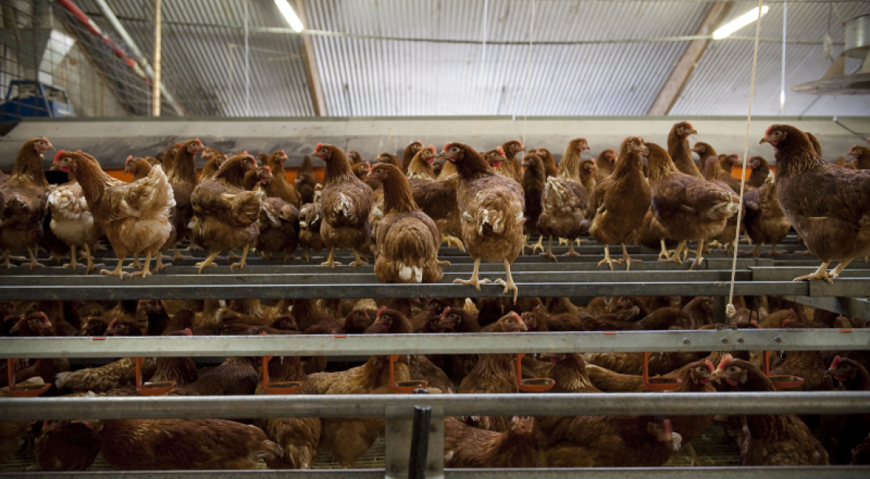
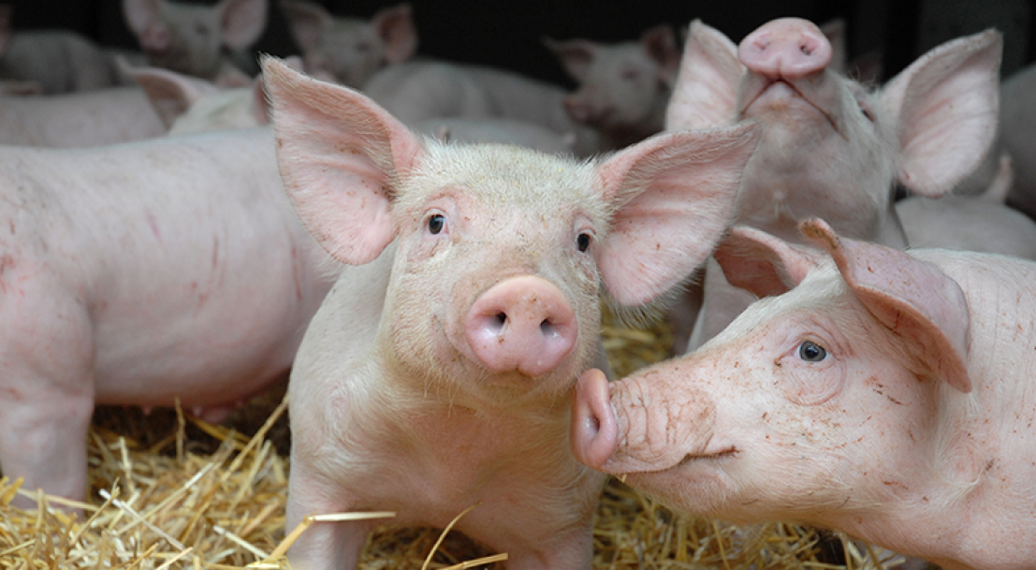

Pour en savoir plus :
https://agriculture.gouv.fr/referent-bien-etre-animal-questions-reponses
Annexe : Formations antérieures reconnues équivalentes à la formation labellisée « BEA » du référent désigné dans les élevages de porcs et de volailles :

Organismes de formation | Intitulé de la formation
Chaire BEA | Améliorer le bien-être des bovins en écornant efficacement, facilement et sans douleur
Chaire BEA | Bien-être animal : Comprendre, Evaluer, Améliorer et Dialoguer
AVIPOLE FORMATION | « Etre référent en bien-être animal » associé à « Bien-être animal au couvoir »
AVIPOLE FORMATION | « Etre référent en bien-être animal » associé à « Bien-être animal en élevage de reproducteurs »
AVIPOLE FORMATION | Gestion du bien-être animal en élevage de poulets de chair (CPIEPC)
RCServices Formation – partenariat avec RESEAU CRISTAL | Formation « référent BEA (module 1) - couvoirs et élevage de reproducteurs – charte SNA » associé au module 2 « couvoirs »
RCServices Formation – partenariat avec RESEAU CRISTAL | Formation « référent BEA (module 1) - couvoirs et élevage de reproducteurs – charte SNA » associé au module 3 « élevage de reproducteurs »
RCServices Formation – partenariat avec RESEAU CRISTAL | Bien-être en élevage de porcs
CHENE VERT | Approche du bien-être animal – Module 1 - Couvoir associé au Approche du bien-être animal – Module 3 - Etre référent BEA en entreprise
CHENE VERT | Approche du bien-être animal – Module 2 - Elevages de reproducteurs et futurs reproducteurs associé au Approche du bien-être animal – Module 3 - Etre référent BEA en entreprise
ITAVI | CPIEPC
ITAVI | Application EBENE – évaluation du bien-être : volailles de chair – pondeuses – lapins
ITAVI | Ramassage des volailles, bien-être et Biosécurité
TERRENA - SNGTV | Bien-Etre animal : Une opportunité pour la filière ?
TERRENA - SNGTV | Bien-être en élevage de porcs
INTERFACE ELEVAGE | Améliorer le bien-être animal de vos palmipèdes à foie gras ou de vos poules
INTERFACE ELEVAGE | Améliorer le Bien-être animal de vos poules pondeuse et poulettes
IFIP | Comprendre et intégrer le bien-être animal en élevage avec l’outil d’auto-diagnostic BEEP
IFIP | Vers un arrêt de la coupe des queues : comment aborder la question dans son élevage ?
IFIP | Manipuler les porcs et intervenir en sécurité
LCA – COOPERL – TRISKALIA –  EUREDEN - ARAMIS | Éleveur, infirmier et garant du bien-être animal dans son élevage
LCA – COOPERL – TRISKALIA –  EUREDEN - ARAMIS | Le bien-être en élevage de porcs
LCA – COOPERL – TRISKALIA –  EUREDEN - ARAMIS | Comprendre et intégrer le bien-être animal en élevage
LCA – COOPERL – TRISKALIA –  EUREDEN - ARAMIS | Bientraitance animale
APCA - RESOLIA – CRAB | Mettre en œuvre des pratiques efficientes sur le bien-être du porc
APCA - RESOLIA – CRAB | Directive bien-être et Certificat professionnel d'éleveur de poulets de chair CPIEPC
APCA - RESOLIA – CRAB | Maîtriser le chauffage biomasse en bâtiments d'élevage
APCA - RESOLIA – CRAB | Produire un porc de qualité en maîtrisant la santé et le bien-être des animaux
APCA - RESOLIA – CRAB | Le bien-être des poules pondeuses : Définitions, attentes, réglementations
APCA - RESOLIA – CRAB | Directive bien-être et certificat professionnel d'éleveur de poulets de chair
APCA - RESOLIA – CRAB | Aménager son parcours arboré en volailles bio ou plein air
APCA - RESOLIA – CRAB | Perfectionner l'aménagement du parcours arboré en poules pondeuses bio ou plein air
APCA - RESOLIA – CRAB | Maitriser l'eau de boisson et prévenir les coups de chaleur en élevage de poules pondeuses
APCA - RESOLIA – CRAB | Piloter la ventilation dans les poulaillers de volaille de chair pour améliorer l'ambiance et le bien-être des animaux
APCA - RESOLIA – CRAB | Transport de porcs vivants (CCTROV )
APCA - RESOLIA – CRAB | Protection animale en abattoir de volailles
APCA - RESOLIA – CRAB | Gestion du bien-être animal à l'abattoir
APCA - RESOLIA – CRAB | Aménagement des parcours volailles
APCA - RESOLIA – CRAB | Parcours à haute valeur alimentaire porcs
APCA - RESOLIA – CRAB | J'aménage le parcours arboré et herbacé de mes volailles élevées en plein air
APCA - RESOLIA – CRAB | Je maitrise l'alimentation de mes volailles fermières – Niveau 1
APCA - RESOLIA – CRAB | Je formule les rations de mes volailles fermières - Niveau 2
APCA - RESOLIA – CRAB | Certificat de compétence professionnelle des conducteurs et des convoyeurs (CCCC) - VOLAILLES
APCA - RESOLIA – CRAB | Certificat de compétence professionnelle des conducteurs et des convoyeurs (CCCC) - PORCINS
APCA - RESOLIA – CRAB | Certificat de compétence protection des animaux en abattoir de volailles (opérateur, 1 jour et responsable 2 jours)
APCA - RESOLIA – CRAB | Eleveur de gibier demain : Le bien-être animal comme une opportunité d’entreprise FMD.
APCA - RESOLIA – CRAB | Miser sur la prévention sanitaire pour mon élevage volailles : gestion ambiance élevage
APCA - RESOLIA – CRAB | Maitrise du parcours et du stress thermique en volailles
APCA - RESOLIA – CRAB | Miser sur la prévention sanitaire pour mon élevage volailles et lapins : ambiance et eau
APCA - RESOLIA – CRAB | Approche du bien-être animal par les méthodes sensibles
APCA - RESOLIA – CRAB | Bâtiments de demain et changement climatique
APCA - RESOLIA – CRAB | Protection des volailles dans le cadre de leur mise à mort
APCA - RESOLIA – CRAB | J’aménage et je valorise mon parcours volailles
APCA - RESOLIA – CRAB | Je m'initie à la communication animale
APCA - RESOLIA – CRAB | Intégrer les pratiques alternatives dans son quotidien (21)
APCA - RESOLIA – CRAB | Abreuver son cheptel avec une eau de qualité
APCA - RESOLIA – CRAB | S'initier à la communication animale - module 1
APCA - RESOLIA – CRAB | Gestion du bien-être des volailles à l'abattoir (OPA/RPA)

